1.POROČILO VZI
Ustvarjanje virtualnega okolja

Nuša Planinšec, 1.A
Profesor: Aljaž Šešo
Ptuj, 05.10.2026

Pri VZI praksi smo dobili nalogo, kjer smo morali ustvariti svoje virtualno okolje v Windows10 na VirtualBoxu.

1. Najprej sem morala preveriti, če sploh imam naložen VirtualBox. Imela sem naloženega in sem kar začela z branjem navodil, morala sem še pa preveriti ali imam ISO datoteko.
Ko sem odprla VirtualBox orodje sem morala stisniti na tipko New, da sem lahko ustvarila novo virtualno okolje. Ko sem to naredila se mi je odprlo okenca z polji, kjer sem not vpisala zahtevane podatke. Ti podatki so bili kakšno je ime stroja, tip stroja ter katera različica je. Ko sem vse to izpolnilaa sem morala stisniti na gumb Finish kar je končalo in potrdilo moje podatke.

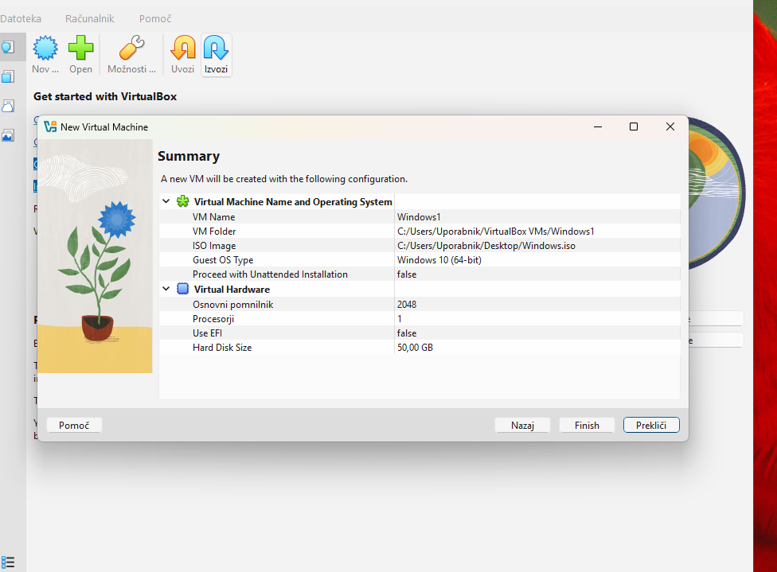

2. Po tem koraku me je vodilo na naslednjo polje kjer sem morala RAM-u dodeliti ustrezno količino. V navodilih je pisalo, da je priporočljiva količina 2048MB, vendar je tudi odvisno od zmogljivosti računalnika. Zato sem na drseši puščici, ki se mi je prikazala na zaslonu dodelila kar 2048MB. Spodaj pa sta bile še dve takšni drsnici za količino CPU ter kako velik je disk. Te podatke pa sem kar pustila takšni kot so bili. Seveda pa sem morala spet svoje delo potrditi z klikom na Finish.

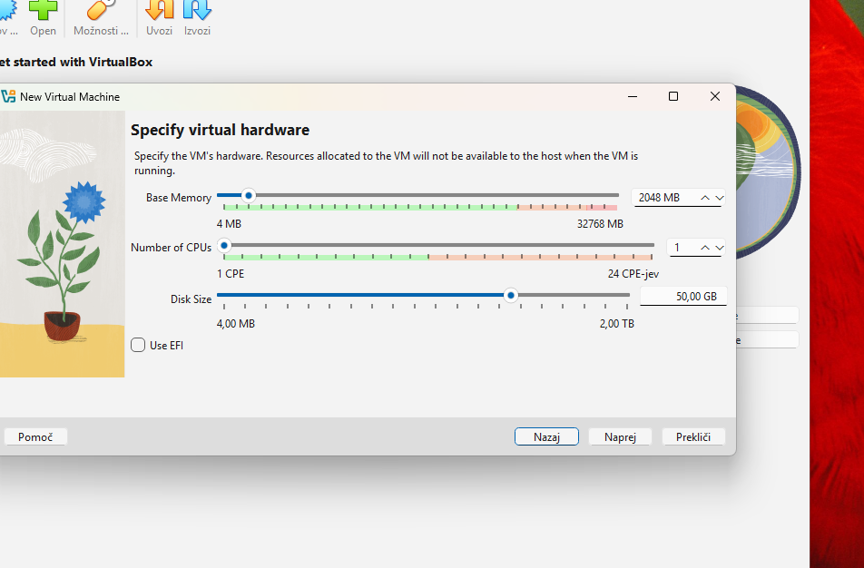

3. Ko sem končala z temi nastavitvami, se je pojavil nov virtualni stroj v VirtualBox-u. Odprla se mi je nadzorna plošča, kjer sem lahko videla vse stvari oz. Podatke, ki sem jih morala izpolniti in vnesti. Videlo se je torej ime stroja, količina RAM-a, priklopljena ISO datoteka, ter vse druge sprecifikacije, ki sem jih ustvarila in morala vnesti. Nato sem pa morala še samo zgoraj stisniti na gumb Zaženi in s tem zagnala moj virtualni stroj.

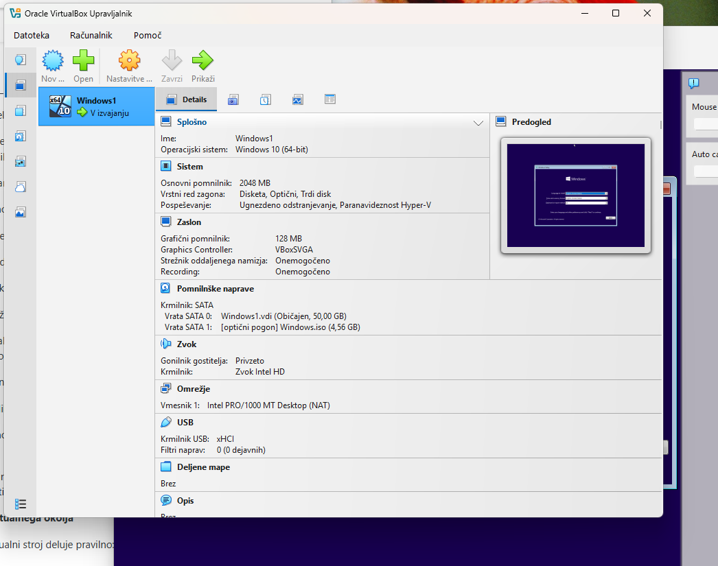

4. Po kliku Zaženi, se je začel namesčevati opreracijski sistem Windows10, kjer sem morala izpolniti naslednje podatke, ki so bili moja regija, mail, torej vse podatke za prijavo. Windows 10 sem si morala namestiti na računalnik.

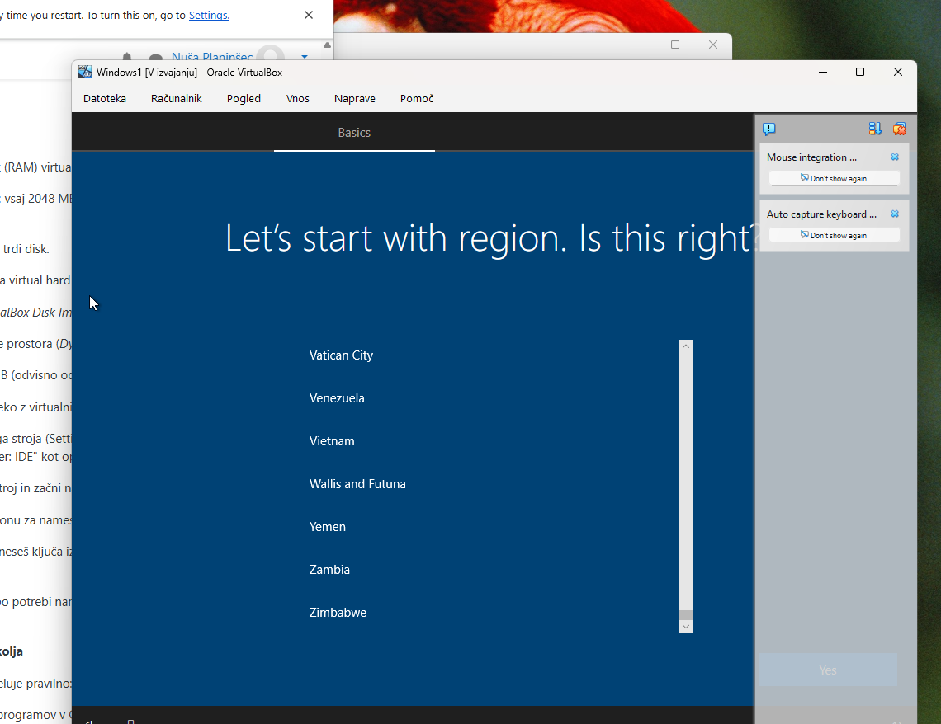

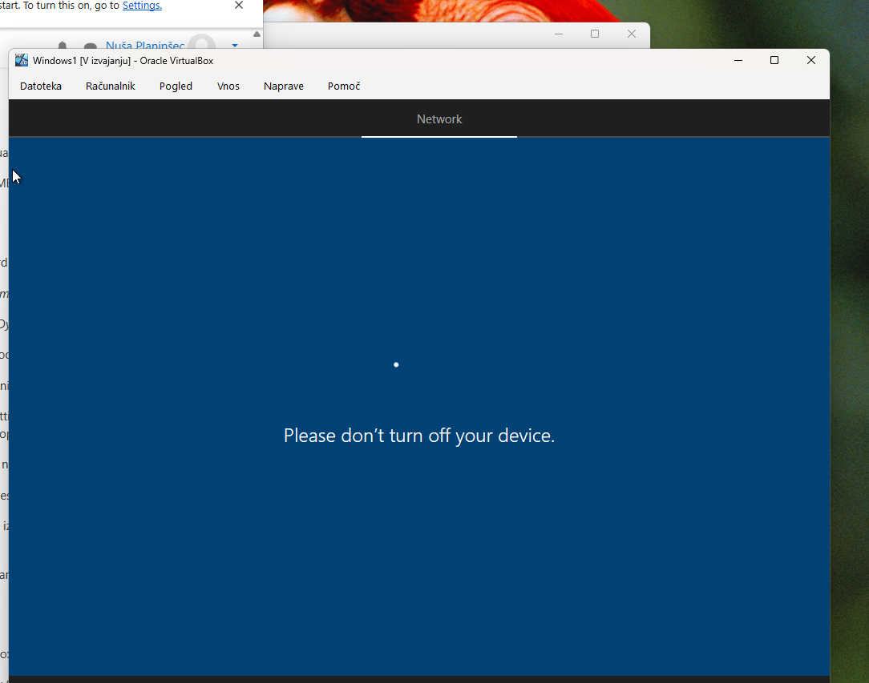

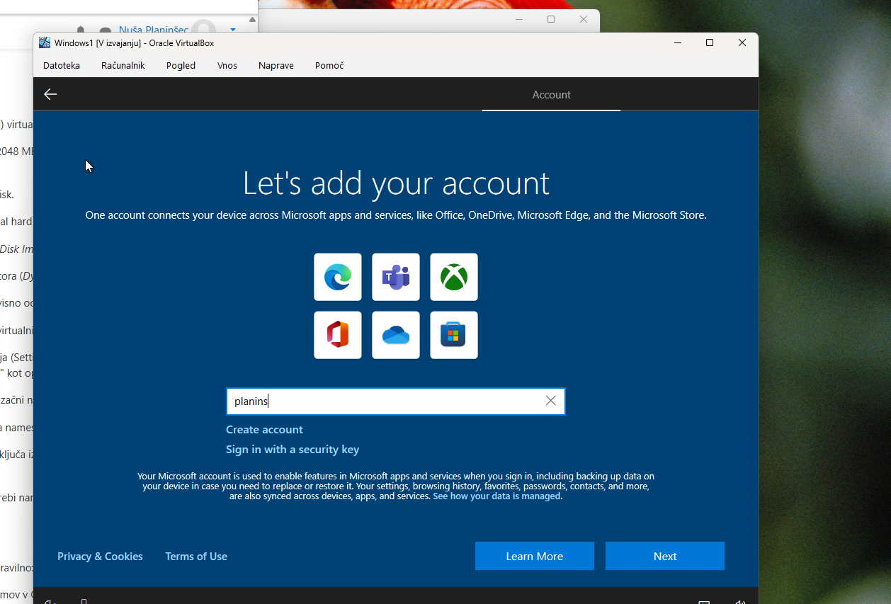

5.

Težave:

Imela sem malo težav z namestitvijo OS Windows10, saj je moral ta vsebovati ISO datoteko. To sem iskala kar dolgo, saj sem si sprva namestila brez nje in sem morala prekiniti. Imela sem pa malo težav tudi z tem ko sem prišla v Windows10 in se mi je miška kar zatikala in je nisem nikakor mogla premikati, ampak potem sem morala prebrati, saj mi je zgoraj pisalo navodilo da moram pred premikanjem nekaj stisniti. Vendar nisem imela veliko težav, sem kar hitro ugotovila kaj moram narediti, saj so bila navodila zelo jasno napisana in podana.

Zaključek:

V tej nalogi sem spoznala veliko novih stvari. Prvič sem uporabljala tudi orodje VirtualBox in v njem ustvarila neko svoje virtualno okolje. Pravilno sem mu dodelila tudi vse podatke, ter količino RAM-a. Uspešno pa sem tudi namestila pravilni Windows10 z ISO datoteko. Na koncu sem še pa samo preverila delovanje …...

